单模型性能评估报告
本报告比较逻辑回归、XGBoost、LightGBM、LSTM、GRU、DIN及多头注意力DIN。预测对象为最近有交互的用户商品对，输出未来7天发生购买行为的概率。标签来自行为记录，尚未核实为支付成功订单。
核心结论是：逻辑回归的整体排序略好，XGBoost在高意向候选筛选中有优势，复杂序列模型没有稳定超过表格模型。各模型均能集中识别部分购买意向，但最终周的绝对购买概率明显低估，不能直接用于销售或收益承诺。

一 评估对象与时间划分
阶段 | 历史行为 | 未来7天标签 | 样本与正例
训练 | 11月18日至20日 | 11月21日至27日 | 80,000对／341
参数验证 | 11月25日至27日 | 11月28日至12月4日 | 80,000对／334
融合组 | 12月2日至4日 | 12月5日至11日 | 39,648对／140
概率校准组 | 12月2日至4日 | 12月5日至11日 | 40,352对／150
最终测试 | 12月9日至11日 | 12月12日至18日 | 80,000对／923

表内日期均为2025年。融合与校准按用户稳定分组，用户互斥；不同日期允许同一用户或商品再次出现。四个预测时点按周排列，前一阶段标签在下一预测时点前已完整观察。
数据只有31天。为保留完整的未来7天目标，并单独安排调参、融合、校准和最终测试，本轮统一使用预测前3天历史，放弃随机7:2:1。测试期有923个正例，购买率为1.1538%；正常保留不购买样本，不人为将测试集平衡为1:1。

指标如何理解
AUC衡量能否将买家排在非买家前面，0.5接近随机；AP综合观察高分候选的命中情况，购买率很低时尤其有参考意义。Brier和Log Loss衡量概率是否可靠，越低越好；例如总把概率报得很高，却经常不购买，就会受到惩罚。 本报告以AP汇总PR曲线，不采用梯形积分PR-AUC，二者数值不应混用。

二 七种单模型的最终表现
模型 | AUC | AP | Brier | Log Loss
逻辑回归 | 0.8746 | 0.1003 | 0.011103 | 0.05535
XGBoost | 0.8688 | 0.1173 | 0.010931 | 0.05419
LightGBM | 0.8685 | 0.1042 | 0.011007 | 0.05512
LSTM | 0.8711 | 0.0951 | 0.011107 | 0.05532
GRU | 0.8678 | 0.0892 | 0.011141 | 0.05568
DIN | 0.8673 | 0.1049 | 0.011042 | 0.05520
注意力DIN | 0.8687 | 0.1058 | 0.011046 | 0.05537

以上均为自然分布校准后的最终测试结果。AUC最高的逻辑回归为0.8746；LSTM为0.8711，略低。差距不大，且只有一个测试周，不能据此认定未来任何一周都保持相同排名。
XGBoost的AP为0.1173，是单模型中最高的；逻辑回归为0.1003。含义是：虽然逻辑回归的整体排序稍好，XGBoost在部分较高分段能把购买样本集中得更好。两种指标关注的范围不同，出现不同排名并不矛盾。

传统模型适合什么场景
逻辑回归适合作为容易解释、成本较低的基线。其系数便于核对方向，但难以独立表达复杂组合关系。XGBoost能够学习加购、交互新近程度和用户购买习惯的非线性组合，适合重点候选筛选；维护和解释成本相对较高。
LightGBM适合继续在较大规模表格数据上验证效率。本轮AUC为0.8685，AP为0.1042，没有超过XGBoost；不能仅凭算法通常较快，就认定其在当前项目中更优。

深度模型是否带来了提升
LSTM、GRU依靠序列学习近期行为变化，DIN针对指定商品汇总用户兴趣，注意力DIN进一步建模小时之间的关系。当前四者AUC约0.8673至0.8711，未超过逻辑回归；AP也未超过XGBoost。说明在现有历史长度、商品表示和正例规模下，网络复杂度尚未转化为稳定优势。
这种结果不等于深度学习没有价值。训练窗口只有341个购买正例，商品变化快，最终候选商品约95.97%落在训练商品词表之外；很多不同商品共享未知编码。数值交互特征反而更容易跨商品复用。

三 排序能力与购买样本集中程度
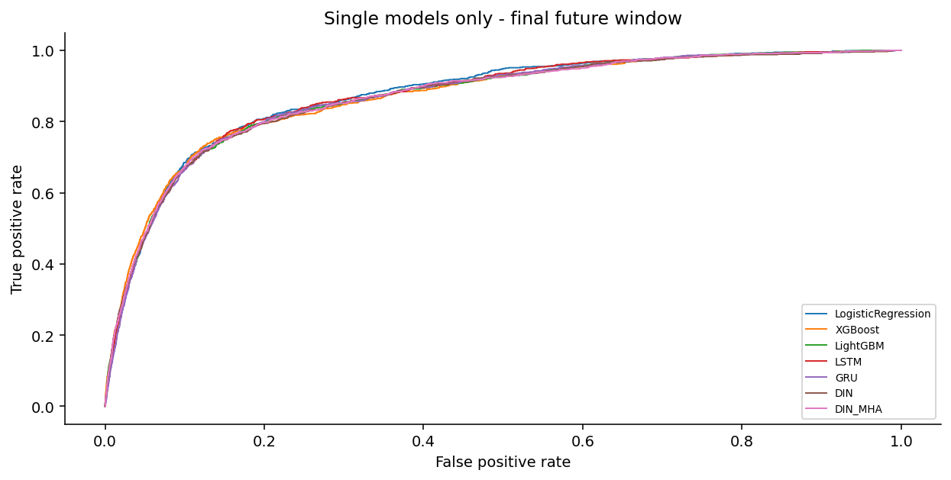
图1 七种基础模型的最终时间外测试ROC曲线
各模型ROC曲线明显偏向左上角，说明历史行为确实含有区分购买意向的信息。曲线彼此接近，支持“总体能力相近”的判断，不支持把某个微小AUC差异描述为决定性领先。
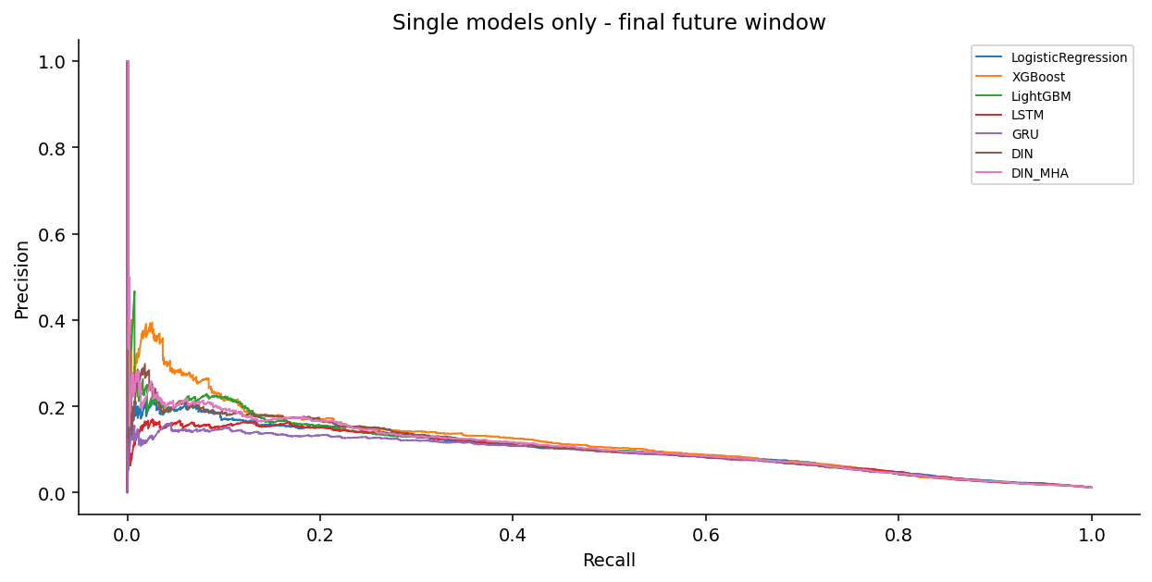
图2 七种基础模型的精确率与召回率
图中越靠上，代表选出的候选里购买样本越集中。随着覆盖范围扩大，更多普通候选被纳入，精确率通常下降。只关注最左端极少样本会受偶然波动影响，应结合真实可服务规模判断。

四 概率校准改善了什么
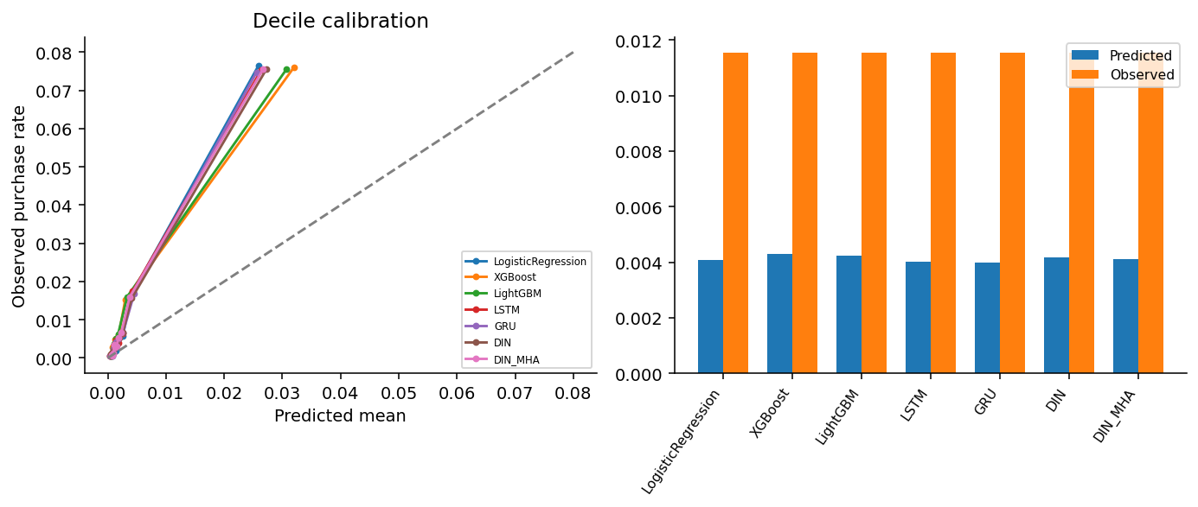
图3 单模型十分位校准与平均概率对比
左图将各模型候选按得分从高到低分成十组，每个点对比组内平均预测概率和真实购买率。点落在对角线上方表示低估。右侧柱状图表明，七种单模型的预测均值均低于最终测试周的真实购买比例。原始类别权重模型的概率偏高问题经校准大幅缓解，但促销周仍出现明显低估。
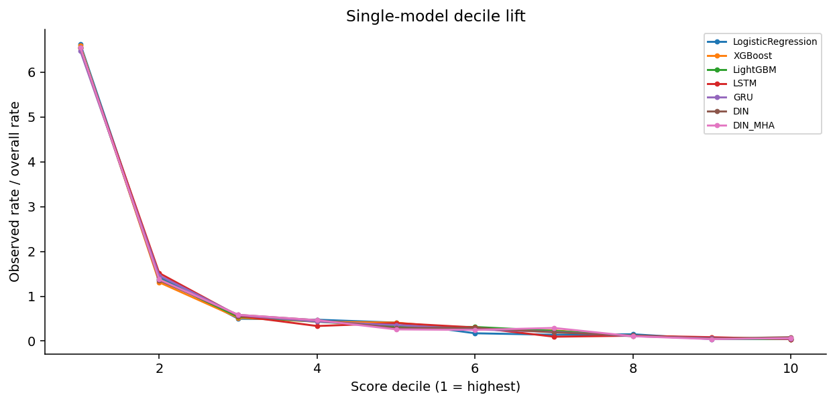
图4 七种单模型的十分位Lift
七种单模型平均预测为0.398%至0.430%，实际为1.154%。图4的Lift是每组真实购买率除以全体购买率，最高分组明显高于普通候选，说明排序有用；它不是采取推荐或发券后的因果增量。逻辑回归原始平均分为30.92%，经校准降至0.408%，但仍未追上最终周的购买变化。

五 分类决策与不平衡处理
模型 | 准确率 | 精确率 | 召回率 | F1 | 阈值
逻辑回归 | 97.82% | 15.10% | 19.18% | 0.1690 | 0.0397
XGBoost | 98.50% | 21.41% | 11.16% | 0.1467 | 0.0921
LightGBM | 97.49% | 14.23% | 23.40% | 0.1770 | 0.0445
LSTM | 97.70% | 14.90% | 21.13% | 0.1747 | 0.0408
GRU | 97.44% | 12.89% | 21.24% | 0.1605 | 0.0358
DIN | 98.02% | 17.34% | 18.96% | 0.1812 | 0.0498
注意力DIN | 97.88% | 16.54% | 20.69% | 0.1838 | 0.0453

阈值在较早校准组按F1选择并冻结。它用于辅助“是否采取动作”的决策，不改变连续概率本身。将全部候选都判断为不购买，也有98.8463%的准确率，却找不到买家，因此高准确率不是充分证据。
模型 | 处理方案 | 验证AUC | 0.5阈值召回
逻辑回归 | 不处理 | 0.8399 | 0.00%
逻辑回归 | SMOTE | 0.8400 | 69.76%
逻辑回归 | 欠采样 | 0.8340 | 69.16%
逻辑回归 | 类别权重 | 0.8419 | 69.46%
XGBoost | 不处理 | 0.8406 | 0.00%
XGBoost | SMOTE | 0.8069 | 14.37%
XGBoost | 欠采样 | 0.8252 | 70.06%
XGBoost | 类别权重 | 0.8083 | 48.50%
LightGBM | 不处理 | 0.8080 | 0.00%
LightGBM | SMOTE | 0.7875 | 1.50%
LightGBM | 欠采样 | 0.8045 | 69.46%
LightGBM | 类别权重 | 0.4974 | 31.14%

按验证AUC，逻辑回归选择类别权重，两种树模型选择不处理。SMOTE合成样本并未增加独立真实买家，欠采样会丢失大量负例，类别权重则会改变原始分数尺度。本轮结果支持按模型选择处理方式，而不是强制训练样本数量相等。基础对比使用统一0.5阈值，不等同于各方案充分调参后的最终排名。

六 深度模型调优与选择建议
模型 | 选中嵌入维度 | 隐藏单元 | Dropout | 选中试验训练轮数／最佳轮
LSTM | 8 | 16 | 15% | 5／2
GRU | 8 | 16 | 15% | 5／2
DIN | 8 | 16 | 15% | 5／2
注意力DIN | 8 | 16 | 15% | 5／2

四种序列模型均比较了两组配置，另一组为16维嵌入、32个隐藏单元和30% Dropout。每组最多8轮，采用学习率衰减和连续3轮未改善早停，恢复最佳轮权重。选中试验均训练5轮、恢复第2轮，反映后续训练损失下降并没有带来更好的验证表现。
传统模型各完成12次Optuna试验，总计36次；未在看到最终测试结果后继续调参。当前应保留逻辑回归作为透明基线、XGBoost作为高意向筛选候选，序列模型继续用作补充对照。选择应结合预算和未来窗口，而非单看一次模型名次。

预算不同 结论也会不同
只选最高分1%的800对时，XGBoost命中142个购买对，逻辑回归命中125个；覆盖最高分20%的16,000对时，逻辑回归命中744个，XGBoost命中730个。前者强调极少量重点候选，后者强调更广覆盖，不能用同一个排名代替所有经营目标。

下一步优先事项
优先增加活动前后更长时期、更多购买正例与商品属性，按新时间窗口复核概率；在相同候选数量下比较命中效果，并单独评估长尾商品。概率校准不应仅在同一批数据上反复调整，以免把测试周变成新的训练数据。

七 双十二窗口对结果的影响
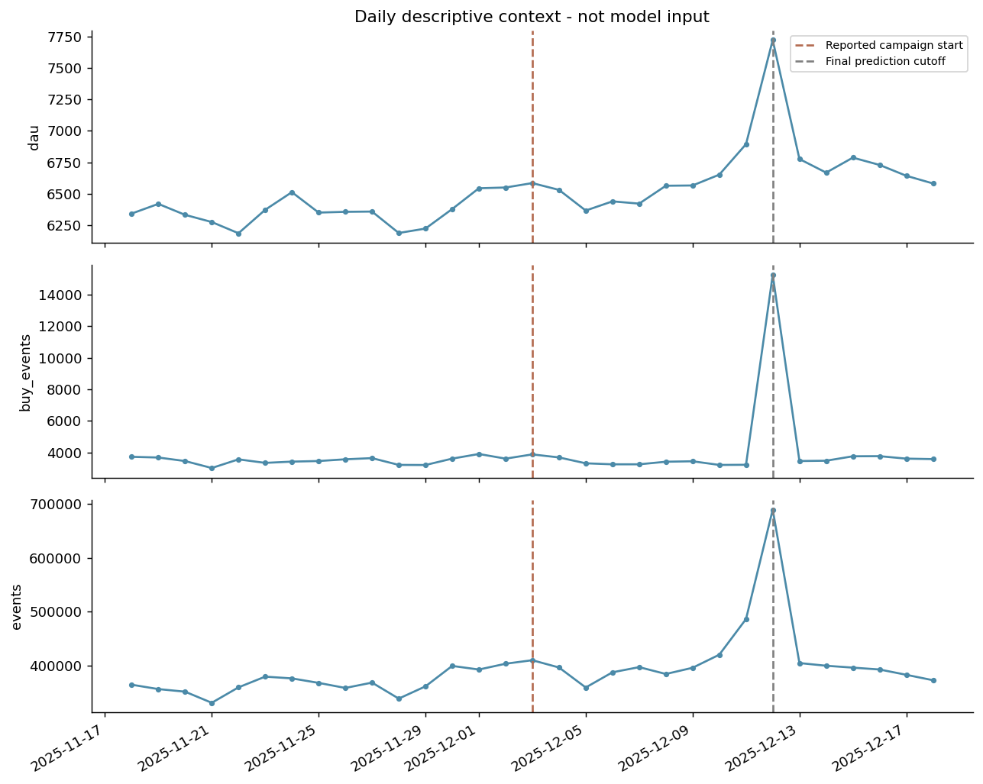
图5 数据期内日活与购买行为变化 竖线表示活动背景节点和最终预测时点
最终测试的923个正例中，736个首次购买发生在12月12日，占79.74%。这一集中度说明最终周并不具有普通一周的代表性，也与模型低估购买率的现象一致；但没有用户曝光和优惠字段，不能认定全部变化由促销造成。
本轮做到了模型阶段的时间隔离，但源清洗异常阈值曾参考全期分布，仍有清洗回看限制。候选仅覆盖最近3天有交互的商品，测试期该候选池覆盖全体未来购买对约19.50%，不是全商城推荐召回。最终日期也曾在项目中查看，不能称为从未接触过的全新研究样本。

八 标签口径与特征可用范围
业务用途定位为商城近期交互商品的购买倾向排序，例如从已浏览、收藏或加购的商品中确定优先展示顺序。它不直接预估曝光到支付的CVR，也不预测用户是否会购买任意商品，更不能代表直播间流量或全商城推荐的表现。
正样本为：在预测时点前3天已经交互过的用户商品对，在之后完整7天内至少出现一次behavior_type＝4的购买记录。负样本为同一候选范围内未来7天没有该购买记录的组合；负样本也可能在其他商品上购买，不等同于“曝光未购买”。每个时间快照内同一用户商品对仅一行。
源清洗保留正常重复交互，只按实际频次分布识别短时间异常高频行为；“一小时100次”不是固定执行门槛。现有模型产物不能证明已逐一识别爬虫、商家测试号或静默异常账号，这些过滤须在取得账号与曝光信息后补齐。清洗异常阈值参考了全时期分布，因此仍有前视局限。
候选窗口 | 完整候选对 | 均匀哈希抽样 | 约入样比例
train | 449,974 | 80,000 | 17.78%
validation | 460,627 | 80,000 | 17.37%
meta_calibration | 508,283 | 80,000 | 15.74%
test | 540,810 | 80,000 | 14.79%

这里是与未来标签无关的候选均匀抽样，没有按正负比例定向负采样。主评估使用样本自身自然比例、未加样本权重；SMOTE、欠采样及类别权重只作用于训练。若估计完整候选池的购买对总量，需要考虑入样概率；不能直接把80,000对的概率总和当全商城成交量。

实际特征池
用户侧包括3天内活跃、浏览商品种类、加购收藏购买及最近行为；商品侧包括交互量、买家行为量、交互用户数；交叉特征包括指定商品加购、交互次数、兴趣集中比例及间隔。类别采用训练期拟合的Target Encoding。序列模型另使用最近16个活跃小时，每小时至多4个商品及行为类型比例。时间只有小时精度，同小时内不编造先后顺序。
没有价格、折扣、直播间、商城feed来源、真实曝光、店铺归属或库存字段，因此未使用这些特征。本报告只评价已训练的LR、XGBoost、LightGBM、LSTM、GRU、DIN及注意力DIN；没有把CatBoost、Wide&Deep、SIM、DSIN写成已完成模型。

九 用户内排序指标及其分母
NDCG关注购买商品是否排在靠前位置，HR关注前k个候选是否至少命中一次购买，MAP同时考虑多个购买商品的位置。三项均先在用户内计算，再按用户等权平均。MAP分母为min（用户正例数，k），NDCG使用二元购买相关性；不足k个候选时使用该用户全部候选。
最终样本涉及7,421名用户，其中753名在已抽到候选中存在正例。下表在这753名用户上计算，未购买用户不进入该条件均值；若对全部用户报告HR@10，XGBoost仅为9.54%。每人候选中位数仅6个，2,990人不足5个，所以不能将较高HR解释为全量推荐效果。
模型 | k | NDCG@k | HR@k | MAP@k
逻辑回归 | 5 | 0.6701 | 86.32% | 0.6060
逻辑回归 | 10 | 0.7073 | 94.95% | 0.6246
逻辑回归 | 20 | 0.7199 | 98.67% | 0.6289
XGBoost | 5 | 0.6835 | 87.12% | 0.6202
XGBoost | 10 | 0.7116 | 94.02% | 0.6341
XGBoost | 20 | 0.7268 | 98.54% | 0.6393
LightGBM | 5 | 0.6711 | 86.85% | 0.6057
LightGBM | 10 | 0.7035 | 94.29% | 0.6222
LightGBM | 20 | 0.7178 | 98.41% | 0.6271
LSTM | 5 | 0.6705 | 87.65% | 0.6016
LSTM | 10 | 0.6974 | 93.89% | 0.6152
LSTM | 20 | 0.7135 | 98.54% | 0.6209
GRU | 5 | 0.6613 | 87.12% | 0.5914
GRU | 10 | 0.6913 | 94.02% | 0.6067
GRU | 20 | 0.7071 | 98.54% | 0.6123
DIN | 5 | 0.6707 | 86.59% | 0.6054
DIN | 10 | 0.7037 | 94.29% | 0.6221
DIN | 20 | 0.7179 | 98.54% | 0.6269
注意力DIN | 5 | 0.6761 | 87.25% | 0.6099
注意力DIN | 10 | 0.7076 | 94.69% | 0.6258
注意力DIN | 20 | 0.7204 | 98.41% | 0.6302

这里只衡量均匀抽样后的近期商品候选顺序。候选不足和抽样剔除竞争商品都会让问题变容易；未来需在完整候选池与真实曝光位置上复评，才能用于确定商城5个、10个或20个展示位。

十 业务覆盖度与混淆矩阵
模型 | Top10%购买率 | Lift | 正例召回 | 覆盖购买对
逻辑回归 | 7.65% | 6.63 | 66.31% | 612／923
XGBoost | 7.61% | 6.60 | 65.98% | 609／923
LightGBM | 7.56% | 6.55 | 65.55% | 605／923
LSTM | 7.54% | 6.53 | 65.33% | 603／923
GRU | 7.47% | 6.48 | 64.79% | 598／923
DIN | 7.56% | 6.55 | 65.55% | 605／923
注意力DIN | 7.56% | 6.55 | 65.55% | 605／923

Top10%表示全体80,000对中选8,000对，候选渗透率固定为10%，不是用户覆盖率。逻辑回归命中612对，XGBoost命中609对；XGBoost的AP更高，但并非在所有预算位置都更好。前1%时它命中142对、逻辑回归125对，说明极小预算和较宽覆盖下的模型选择可能不同。
进一步看召回的边界：完整近期交互候选只覆盖测试周所有未来购买对的19.50%；抽到80,000对后，923个正例相当于全周32,531个购买对的2.84%。这是候选规则与抽样的共同限制，不是模型召回率低到2.84%。扩大覆盖需要召回与商品供给方案，而不只是换分类器。
模型 | 真正例TP | 误报FP | 漏报FN | 真负例TN
逻辑回归 | 177 | 995 | 746 | 78082
XGBoost | 103 | 378 | 820 | 78699
LightGBM | 216 | 1302 | 707 | 77775
LSTM | 195 | 1114 | 728 | 77963
GRU | 196 | 1324 | 727 | 77753
DIN | 175 | 834 | 748 | 78243
注意力DIN | 191 | 964 | 732 | 78113

矩阵使用第五节列出的各自冻结阈值。XGBoost误报较少，但漏报820对；LightGBM找出更多正例，同时误报更多。阈值不同，不能只凭某个召回率高就断言模型排序更强。连续概率输出不变，分类只是辅助决策视角。

十一 过拟合与跨时间漂移
模型 | 训练AUC | 验证AUC | 最终OOT AUC | 得分PSI
逻辑回归 | 0.8647 | 0.8448 | 0.8746 | 0.0054
XGBoost | 0.8921 | 0.8485 | 0.8688 | 0.0029
LightGBM | 0.9394 | 0.8466 | 0.8685 | 0.0016
LSTM | 0.8799 | 0.8445 | 0.8711 | 0.0017
GRU | 0.8832 | 0.8428 | 0.8678 | 0.0029
DIN | 0.8818 | 0.8411 | 0.8673 | 0.0011
注意力DIN | 0.8810 | 0.8422 | 0.8687 | 0.0013

OOT指12月12日预测未来7天的跨时间样本，已经是本轮最终测试，不另虚构第二份OOT。七种模型的OOT AUC都高于早期验证周，并未出现表面AUC衰减；这不能证明部署后稳定，因为促销改变了样本与购买结构。LightGBM训练AUC约0.9394、验证约0.8466，差距约0.0928，应优先检查拟合过强。训练值是同样本回放，Target Encoding在训练内使用OOF，与验证编码方式存在差异，因此该差距是诊断线索。
训练到测试的特征漂移 | PSI
user_last_days_ago | 0.0872
user_buy_share | 0.0384
user_cart | 0.0281
category_target_encoding | 0.0208
last_time_days_ago | 0.0198

得分PSI以验证期原始得分的十分位边界固定后比较测试；特征PSI用训练期预处理值的十分位边界。并列分位边界合并，空箱使用10⁻⁶平滑。标签直接按0与1两箱比较，PSI为0.0075。原始分数PSI均不足0.006，但购买率从0.4175%升至1.1538%，仍显著改变概率水平。稀有正例会使总体PSI不敏感，不能凭PSI低就忽略概率低估。
PSI只衡量边际分布差异，不检验标签与特征关系是否改变。建议同时监控实际购买率、预测均值、十分位校准和分群误差；现有31天数据只能完成少量跨期比较，尚不足以验证多个促销周期。

十二 单模型分群表现与系统性偏差
切片 | 样本／正例 | LR AUC | XGB AUC | DIN AUC
训练未见用户 | 10,473／109 | 0.8678 | 0.8545 | 0.8529
训练已见用户 | 69,527／814 | 0.8759 | 0.8713 | 0.8698
训练未见商品 | 75,165／817 | 0.8765 | 0.8716 | 0.8689
商品历史≤2次 | 39,695／140 | 0.8136 | 0.7923 | 0.7952
用户交互≥84次 | 70,845／782 | 0.8768 | 0.8721 | 0.8698
用户交互＜84次 | 9,155／141 | 0.8559 | 0.8399 | 0.8525
类目5027 | 2,742／15 | 0.9087 | 0.9158 | 0.8862
类目1863 | 2,691／22 | 0.8611 | 0.8638 | 0.8512
类目13230 | 2,424／14 | 0.8549 | 0.8563 | 0.8404

训练未见用户只是训练期没有出现，但预测前已有行为，不等同于首次使用商城的真正新客。DIN在已见用户AUC约0.8698，未见用户约0.8529，有下降但没有证据称为“暴跌”；LR在这两组分别约0.8759和0.8678。当前数据支持将LR保留为轻量基线，不能套用“序列模型一定对老客更优”的结论。
切片 | 真实购买率 | XGB预测均值 | DIN预测均值
训练未见用户 | 1.04% | 0.45% | 0.44%
训练已见用户 | 1.17% | 0.43% | 0.41%
商品历史≤2次 | 0.35% | 0.11% | 0.14%
用户交互＜84次 | 1.54% | 0.44% | 0.48%

多个切片都低估购买，训练已见用户同样存在，因此不能只将误差归咎于新用户。低活跃用户实际购买率约1.54%，XGBoost平均仅0.44%，提示促销期仅凭近期行为强弱可能漏掉一部分需求。类目编码只是数据集ID，当前没有名称映射；三个主要类目各仅14至22个正例，小差异不能转化为商家经营优劣判断。
价格带、直播与商城来源缺少字段，无法拆分。当前每个快照的7天标签同时覆盖工作日和周末，不能按购买发生在哪一天只拆正例、却不拆负例来比较模型；需新增逐日预测快照后统一未来7天口径，再按工作日、周末和活动阶段评估。切片可能重叠，不能相加。

十三 推理开销与各模型使用结论
模型 | 2048对批量中位耗时 | 批量p95耗时 | 训练总耗时
逻辑回归 | 0.40 ms | 0.45 ms | 未完整记录
XGBoost | 3.09 ms | 4.70 ms | 未完整记录
LightGBM | 4.39 ms | 5.11 ms | 未完整记录
LSTM | 202.86 ms | 353.51 ms | 未完整记录
GRU | 152.46 ms | 184.67 ms | 未完整记录
DIN | 102.17 ms | 181.38 ms | 未完整记录
注意力DIN | 187.90 ms | 191.62 ms | 未完整记录

这是本机Intel CPU、2线程的模型内核补测：相同2,048对、预热1次、重复7次，表中p95只表示这7次批次耗时的估计。特征已在内存；传统模型不含预处理，序列模型包含其现有批量张量组装。均不含候选召回、线上特征读取、网络、校准、加载和并发，不能换算成线上单请求p95或QPS。没有测GPU显存，也没有可靠的完整训练耗时，不补写估计值。
逻辑回归：AUC最高、批量内核约0.40毫秒，解释与维护成本最低，可作为首轮影子评估和轻量排序基线；表达复杂交互有限，绝对概率仍需要跨期校准。
XGBoost：单模型AP最高，前1%候选命中更好，用户内NDCG@10约0.7116，可作为重点候选排序的主要对照。当前分类阈值召回仅11.16%，不适合直接承担全量购买用户识别。
LightGBM：本轮训练验证差距最大，AP和NDCG均未超越XGBoost。可以继续优化正则与叶子复杂度，现阶段没有足够证据优先替换XGBoost。
LSTM：AUC约0.8711，但AP约0.0951，批量内核约203毫秒。能利用序列结构，却未展示与额外开销相匹配的重点候选优势，先保留离线验证。
GRU：内核约152毫秒，较本轮LSTM快，但AP约0.0892，为七种单模型中最低；当前结果不支持优先部署。
DIN：内核约102毫秒，快于本轮其他序列模型，但单模型AP仍低于XGBoost。商品词表覆盖不足、历史仅3天是重要限制，适合补齐商品属性与序列后再评估。
注意力DIN：F1约0.1838为七种中最高，NDCG@10约0.7076，但它使用自己的冻结阈值；不能据此证明概率排序最强。内核约188毫秒，尚不支持仅为这个F1优势增加部署复杂度。
上线判断：七种模型目前均缺少真实曝光、支付退款核验、线上延迟与新的独立时间窗口检验。可优先准备LR和XGBoost的影子评估与小流量排序实验；目前没有任何单模型达到可直接全量上线的证据标准。

